「フジヤマクラフターズ meet 川崎市」のご案内
第３回目の開催となる「フジヤマクラフターズ meet 川崎市」について、ご参加いただく事業者様は以下の申込書をご提出ください。

開催日時：令和8年10月31日（土） 10時00分－15時00分（雨天決行）
開催会場：ふもとっぱらキャンプ場（入場料無料・宿泊料有料）
出店費用：無料（事業予算）
※レンタル品については有料です。使用什器類申込書をご提出ください。

■主催 富士宮市（商工振興課 工業振興・労政係）
■事務局 同友会富士宮支部未来創造塾 担当 小田梨恵子
TEL 090-5039-4738 oda@ecocaree.jp
‐‐－‐‐－‐‐－‐‐－‐‐－‐‐－‐‐－‐‐－‐‐－‐‐－
フジヤマクラフターズmeet川崎市 【藤枝商工会議所会員】出店申込書
会社名 |  | 代表者
住 所 |  | 担当者
住 所 |  | 出店名
TEL |  | 当日連絡先 | 担当者：
MAIL |  | 当日TEL
■出店内容（予定で構いませんので、わかる範囲でご記入ください。）
■什器・テント・トレーラー等 持込（あり・なし）
持込什器  トレーラーテント 等 | 内容（器具名等・トレーラー/テント等はサイズも記載） | 台数
■販売予定商品（品名、売価等）
※提出締切 ８月24日（月） 提出先：藤枝商工会議所 青島 aoshima@fujieda.or.jp
フジヤマクラフターズmeet川崎市 出店要項
■イベント趣旨
富士宮市では、中小企業同士の交流を深め、先駆的事例を学ぶ機会やビジネスマッチングに繋がる場を提供するため中小企業相互交流促進事業を実施しています。商品開発を行っていただき、本事業に関連するイベントでの販売や製品などの広報を通じて中小企業の基盤安定を促し、地域活性化を目指しています。
なお、商品のお披露目及び販売の機会として、本年10月31日(土)に、ふもとっぱらでの物販「フジヤマクラフターズ」の第３回目の開催を予定しております。
川崎市の事業者様にも出店いただき、ふもとっぱら様での販売や富士宮市の事業者との交流にて相互の事業者の発展を目指します。
■出店者数 富士宮市・川崎市ほか 各15社程度



■出店位置 ふもとっぱらキャンプ場 （来場者：3,600〜4,000人/日）
通路
通路
通 路
屋根付き
42m
36m
出店エリア①
出店エリア②
ワーク
ショップ①
ワーク
ショップ②
来場者駐車場(K・L)
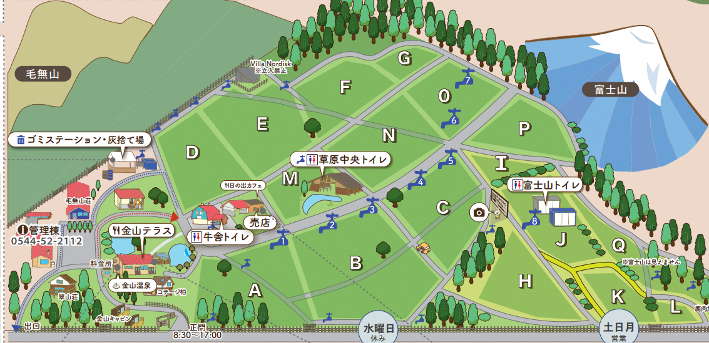

※１小間のサイズは概ね３m×3ｍを予定しております。出店位置は各社の申し込み状況により、後日決定いたします。
・プライスカード、のぼり、暖簾、POP、装飾品等は各社にてご用意願います。
■搬入・搬出
搬入時間：8時00分－9時30分
搬出時間：15時00分－16時30分
※搬入・搬出経路が決定し次第追記いたします。

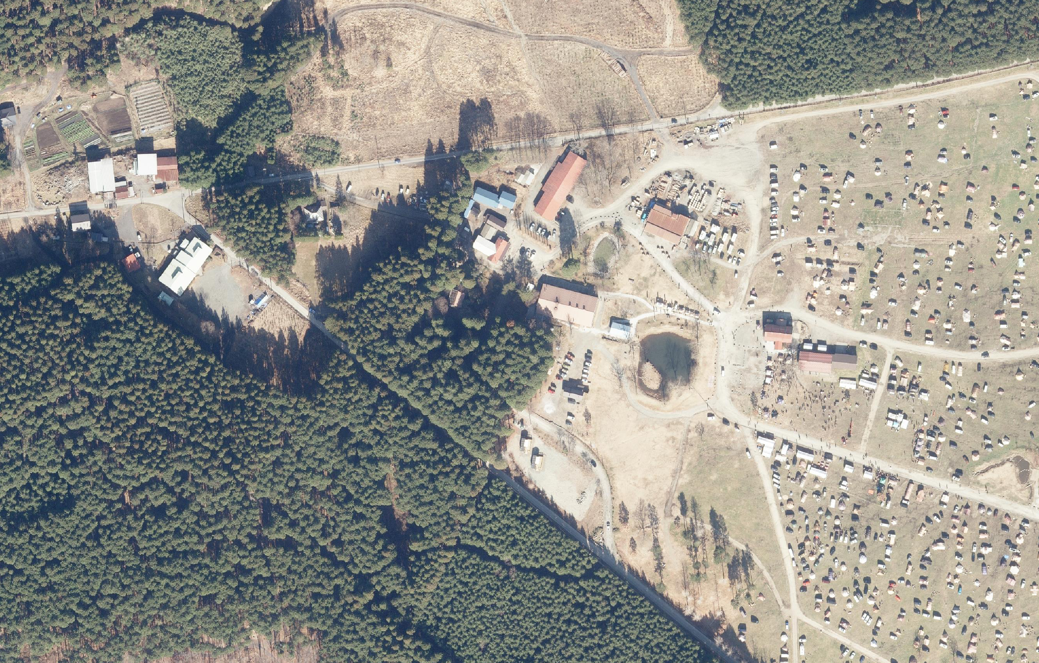
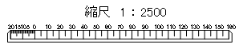

■その他注意事項
・貴重品等は各社にて管理いただきますようご協力をお願い申し上げます。
・場内は10Km/hで最徐行運転願います。
・17時以降の音楽・発電機・アイドリングは禁止です。
・火気注意を厳守ください。
・直火禁止、強風時（風速4m/s以上）焚き火禁止、花火禁止となります。

【飲食販売や調理の伴う出店者の方へ】
・飲食店（食品の調理・販売）は静岡県の発行する「営業許可書」が必須です。
・当日は、営業許可書すべてのコピーをお持ちください。

【藤枝商工会議所会員】使用什器類申込書
会社名 |  | 代表者
住 所 |  | 担当者
住 所 |  | 出店名
TEL |  | 当日連絡先 | 担当者：
MAIL |  | 当日TEL

■什器・備品類一覧
機材名 | サイズ  幅 | 価 格  （税別・1台当たり） | 希望台数
タープテント | 3m×3m | 10,800円 | 台
長机 | 1800mm×45mm | 800円 | 台
長机 | 1800mm×60mm | 1,000円 | 台
長机ビニールクロス | 1800mm×45mm | 500円 | 枚
長机ビニールクロス | 1800mm×60mm | 600円 | 枚
椅子 |  | 350円 | 個
発電機 |  | お問合せください
・その他上記以外の什器や貸出備品等希望の際には、別途ご相談ください。
・料金の支払いについては当日現金払いとなります。合計金額をご持参いただきますようお願いいたします。
※提出締切 ８月24日（月） 提出先：藤枝商工会議所 青島 aoshima@fujieda.or.jp

